功率谱估计的古典算法与现代算法的比较
——选取周期图法与Burg算法为例
现代信号分析中, 对于常见的具有各态历经的平稳随机信号, 不可能用清楚的数学关系式来描述, 但可以利用给定的 N 个样本数据估计一个平稳随机信号的功率谱密度叫做功率谱估计(PSD)。功率谱估计可以分为经典功率谱估计(非参数估计)和现代功率谱估计(参数估计)。
一、古典功率谱估计
古典功率谱估计是将数据工作区外的未知数据假设为零, 相当于数据加窗经典功率谱估计方法分为: 相关函数法(BT 法)、周期图法以及两种改进的周期图估计法。
1、相关法
相关法是以相关函数为媒介来计算功率谱的，所以又叫间接法，它的理论基础是维纳--辛钦定理。先对数据工作区外的未知数据赋值为零，再由序列x(n)估计出自相关函数R(n)，最后对R(n)进行傅立叶变换, 便得到 x(n)的功率谱估计。
2、周期图法
周期图法是由获得的N点数据构成的有限长序列直接求fft得其频谱，取频谱幅度的平方再除以N，以此作为对x(n)真实功率谱的估计。
- 改进的周期图法
改进的周期图法的主要途径是平滑和平均。平滑是用一个适当的窗函数与算出的功率谱进行卷积，使谱线平滑，这种方法得出的谱估计是无偏的，方差也小，但分辨率下降；平均就是将截取的数据段再分成L个平均的小段，分别计算功率谱后取功率谱的平均，当L趋于无穷大的时候，L个平均的方差趋于零，可以达到一致谱估计的目的。由于存在旁瓣，会产生两个后果：一是功率谱主瓣能量泄露到旁瓣使谱估计的方差增大，二是与旁瓣卷积后得到的功率谱完全属于干扰，严重情况下，强信号与旁瓣的卷积可能大于弱信号与主瓣的卷积，使弱信号淹没在强信号的干扰中无法检测出来。这是古典法谱估计的主要缺点，即便是改进的周期图法也无法克服分辨率低的缺点。

我们从中选取周期图法作比较，其算法实现如下：
Fs=600; %采样频率
n=0:1/Fs:1;%产生含有噪声的序列
xn=cos(2*pi*40*n)+cos(2*pi*90*n)+0.1*randn(size(n));
n=1:length(xn);
figure(1);
subplot(2,1,1);
plot(n,xn);
window=boxcar(length(xn));%矩形窗
nfft=1024;
[Pxx,f]=periodogram(xn,window,nfft,Fs);
subplot(2,1,2);
plot(f,10*log10(Pxx));
得到的图形为：
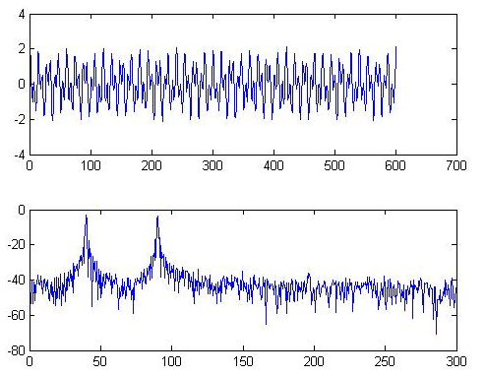
- 现代谱估计
参数模型法是现代谱估计中的主要内容，AR模型参数的求解有三种方法：自相关法、Burg递推算法和改进协方差法。Burg算法不是直接估计AR模型的参数，而是先估计反射系数Km,再利用Levinson关系式求得AR模型的参数。Burg算法采用的数据加窗方法是协方差法，不含有对已知数据段之外的数据做人为的假设。

1.其原理如下：
Burg算法是使前向预测误差和后向预测误差均方误差之和最小来求取Km的，它不对已知数据段之外的数据做认为假设。计算m阶预测误差的递推表示公式如下：
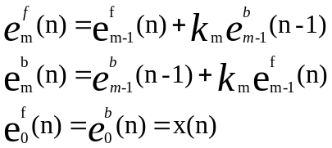

求取反射系数的公式如下：
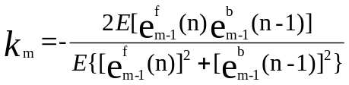
对于平稳随机过程，可以用时间平均代替集合平均，因此上式可写成：
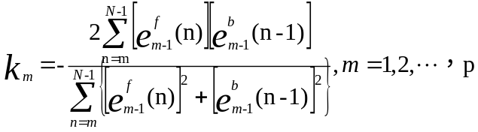
这样便可求得AR模型的反射系数。
将m阶AR模型的反射系数和m-1阶AR模型的系数代入到Levinson关系式中，可以求得AR模型其他的p-1个参数。

Levinson关系式如下：

m阶AR模型的第m+1个参数G，
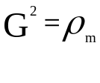,
其中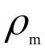是预测误差功率，可由递推公式
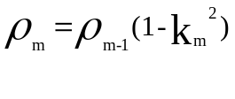 求得。
易知为进行该式的递推，必须知道0阶AR模型误差功率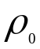
=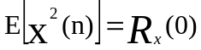
可知该式由给定序列易于求得。完成上述过程，即最终求得了表征该随机信号的AR模型的p+1个参数 。然后根据
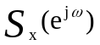=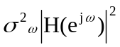
即可求得该随机信号的功率谱密度。

2.Burg算法的Matlab运算程序如下:
clear all
N =512;
f1 = 0.19;
f2 = 0.21;
n= 1:N;
x(n) = sin(2*pi*n*f1) + sin(2*pi*n*f2)+2*randn(size(n));
subplot(2,1,1);
plot(n,x(n));xlabel('n');ylabel('x(n)');
title('两个正弦信号与白噪声叠加的时域波形');
p=input('Input a Number > ')
ef=zeros(p,N);
eb=zeros(p,N);
de=zeros(p,p);
ef(1,:)=x(n);
eb(1,:)=x(n);
cov(1)=x*x'/N;
k(1)=0;

for m=2:p+1
mol=0;
den=0;
for n=m:N
mol= mol+ (-2)*ef(m-1,n)*eb(m-1,n-1);
den=den+(ef(m-1,n))^2+(eb(m-1,n-1))^2;
end
k(m)=mol./den;
de(m,m)=k(m);
h(1)=cov(1)*(1-de(1,1)^2);
for n=m:N
ef(m,n)=ef(m-1,n)+k(m).*eb(m-1,n-1);

eb(m,n)=eb(m-1,n-1)+k(m).*ef(m-1,n);
end
end
k=k(1,2:p+1);
de=de(2:p+1,2:p+1);
for m=2:p
for i=1:m-1
de(m,i)=de(m-1,i)+k(m)*de(m-1,m-i);
h(m)=h(m-1)*(1-k(m)^2);
end
end
z=de(p,:);
s=[1,z];
n=(0:511)/512;
Hw=fft(s,512);

subplot(2,1,2);
plot(n,h(p)./abs(Hw).^2);
xlabel('频率（Hz）');
ylabel('10log(PSD)');
title('基于burg算法的功率谱估计');

3.其运行结果如下：

P=10
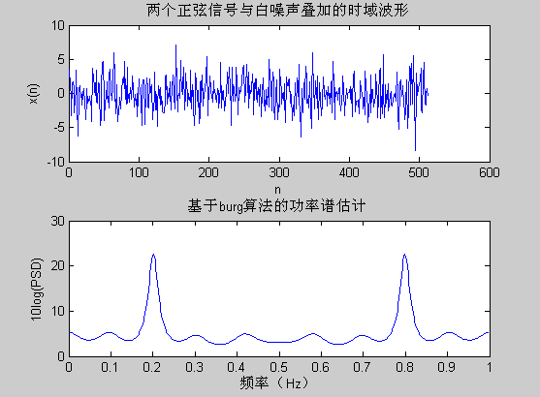

P=20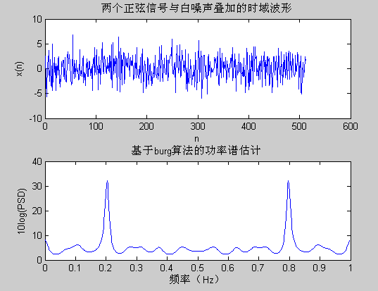

P=30
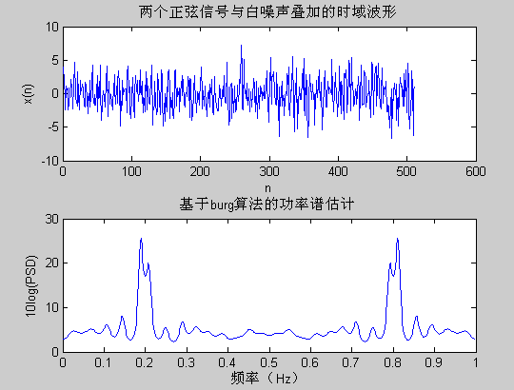

P=40
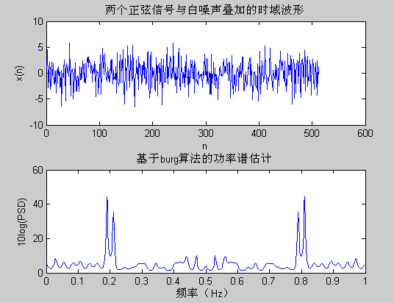

P=50
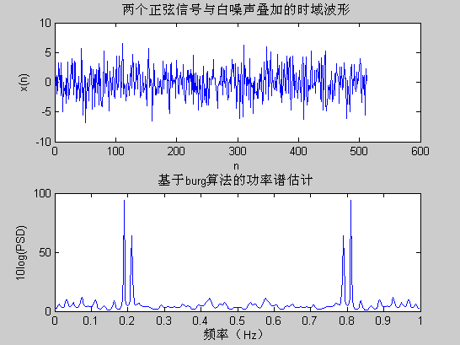

P=60
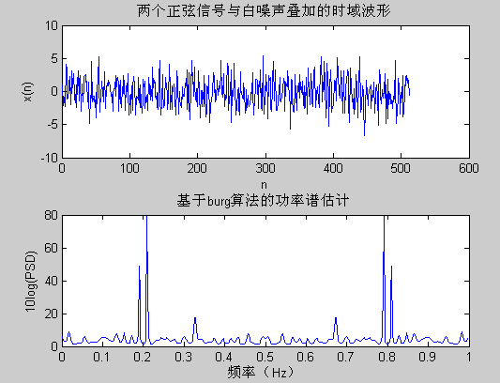

P=80
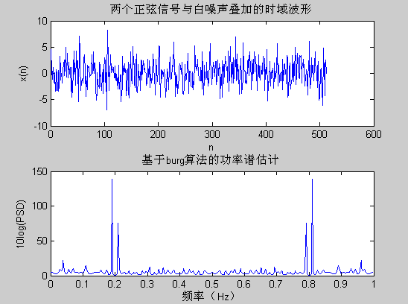

P=100
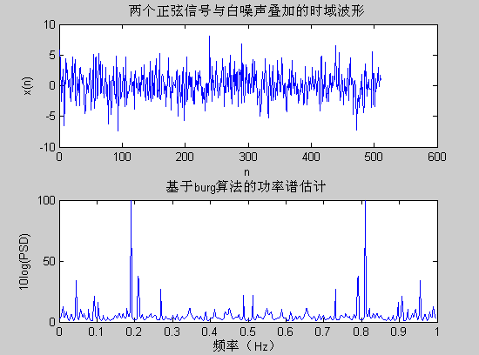

P=120
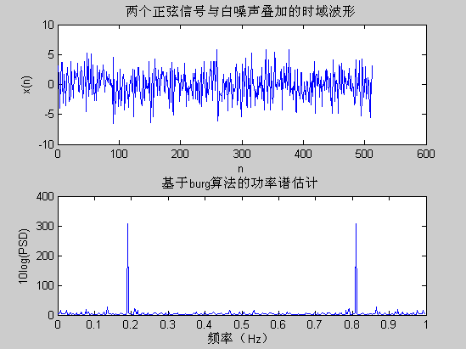

P=130
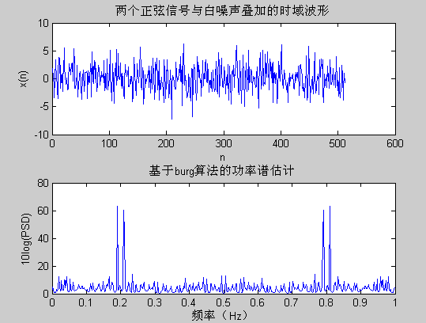

P=160
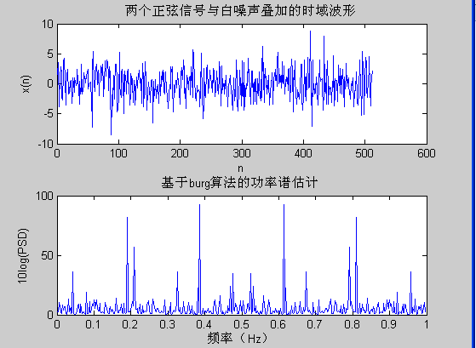
结果分析：
1、从图中我们可以清晰的看到Burg算法的优越性，Burg算法求解AR模型的过程是非常稳定的，而且具有很高的分辨率。当然对于Burg算法来说，P即阶数的选择是至关重要的，我们从实验结果图中可以看出，当P介于50和80之间时，得到的频谱图是较优越的，P在130左右时频谱图是最优越的，这也符合了经验定理，对于512点的频谱图分析，P应介于130和250之间。而当P的阶数过小的时候，会无法分辨出离的较近的两个频谱，P过大频谱图会出现过多伪峰，导致分辨率严重下降。
2、对比周期图法我们会发现，其抗干扰能力远不如Burg算法，且离散性大，曲线粗糙，方差较大，但其分辨率是很高的。现代谱估计方法曲线明显比经典谱估计方法光滑，说明其处理结果的方差比经典谱估计方法处理的结果小。

